小球教研室羽毛球专项研究生复试考核办法
- 考核内容及所占分值
专业 | 理论100分 | 外语20分 | 专业技能300分
专业型硕士 | 专业理论考核 | 专业外语语言表达考核 | 实战测试200分 | 实战技术测评100分
学术型硕士 | 专业理论考核 | 专业外语语言表达考核 | 技术测试200分 | 技术测评100分

- 专业理论考核评分标准
80分-100分 | 60分-80分 | 60分以下
问题的表述清晰、明确、规范；  对专业知识具有一定的深度和广度；  分析解决问题的能力强。 | 问题的表述比较清晰、明确、规范；  专业知识具有一定的深度和广度；  分析解决问题的能力一般。 | 问题的表述不清晰、明确、规范；  专业知识没有深度和广度；  分析解决问题的能力差。

- 专业外语语言表达能力测试办法。
16分-20分 | 8分-15分 | 8分以下
发音标准；  语法正确；  语言表达清楚流畅。 | 发音较标准；  语法较正确；  语言表达较清楚流畅。 | 发音不标准；  语法不正确；  语言表达不清楚流畅。

4专业型硕士技能测试
- 实战能力
1.分别组织男女考生进行比赛。赛制一局，21分每球得分,11分交换场地，先到21分为获胜(20:20不加分)。
(1)6人（含）以内进行单循环赛，决出全部名次。考生的上场顺序由抽签决定。
(2)6人以上采用阶段赛方法，第一阶段分组循环赛，第二阶段淘汰赛。第一阶段：7至12 人分为两组，12人以上分为四组。
例，运动健将2人，抽签先确定1、2号签位；一级运动员3人，起始签位从3号开始，抽签确定3,4,5号签位；二级运动员起始签位从6号开始。
以此类推。签位确定后，按蛇形排列方法进行分组。
第二阶段：7至12人决出小组名次后，进行交叉淘汰决出全部名次。第一组第一对阵第二组第二。第二组第一对阵第一组第二。以此类推。
12人以上决出小组名次后，进行同名次淘汰决出全部名次。第一组第一对阵第三组一。 第二组第一对阵第四组第一。以此类推。
其他内容参照中国羽毛球协会审定的羽毛球竞赛规则执行。
2.比赛成绩=（N-R+1）/N*80+120；其中N为总人数，R为名次

B）实战技术测评评分标准
80-100分 | 60-80分 | 60分以下
技术动作规范、步法灵活、战术运用合理、击球意图明确且质量高，整个动作协调，落点好 | 技术动作较规范、步法相对灵活、战术运用较合理、击球意图一般且质量一般，整个动作较协调，落点一般 | 技术动作不够规范、步法笨重、无战术运用、击球意图不明确且质量低，回球偶然性较大，整个动作不合理且有明显错误，落点差

- 学术型硕士技能测试
1）专项技术测试
在测试之前考生需选择击球区域，若前场选择右侧区域，后场自动选择左侧区域；若前场选择左侧区域，后场自动选择右侧区域。
A) 前场技术（正反手放、勾、推）
a.测试方法：
①右侧场区击球（共20个球）
考生必须站在前发球线外准备，网前的抛球员在右侧抛球，考生上网并按照固定的顺序放、勾、推技术把球分别击到指定的区域内（A、B、C、D），并轮转5次。（见图1）
②左侧场区击球（共20个球）
考生必须站在前发球线外准备，网前的抛球员在左侧抛球，考生上网并按照固定的顺序勾、放、推技术把球分别击到指定的区域内（A、B、C、D），并轮转5次。（见图2）
b.测试要求：
考生必须站在前发球线外准备，落点必须严格按照A、B、C、D的顺序走。（A、B、C、D的面积都是100 cm×100cm，从场地线的外沿测量。），F区为测试者准备区。
c.评分标准：
将前场左侧或右侧区测试中进入有效区域的球数相加计算得分。
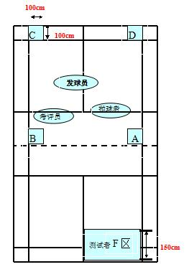
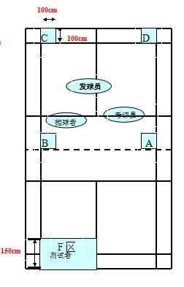

图1 图2
前场技术评分表
分值 | 100 |  | 95 | 90 | 85 | 80 | 75 | 70 | 65
成绩（个） | 16个及以上 |  | 15 | 14 | 13 | 12 | 11 | 10 | 9
分值 | 60 | 55 | 50 | 45 | 40 | 35 | 30 | 25 | 0
成绩（个） | 8 | 7 | 6 | 5 | 4 | 3 | 2 | 1 | 0

B)后场技术（直线和斜线高远球、吊球）
- 测试方法：
①右侧场区击球（共20个球）
考生从后场底线外H区域准备，此时发球员发平高球，考生需到右侧Y区内按照固定的顺序：吊球、高远球技术把球分别击到指定的区域内（A、B、C/E、D/F），并轮转5次。（男生回击到C、D区，女生回击到E、F区，见图3.4）如发球落点在界外考生可选择不击球，若发球落点在界内（发球有效落点为右侧Y区，右侧Y区的面积为200cm×259cm)而考生未击球则计一次击球。
②左侧场区击球（共20个球）
考生从后场底线外H区域准备，此时发球员发平高球，考生需到左侧Y区内按照固定的顺序：吊球、高远球技术把球分别击到指定的区域内（A、B、C/E、D/F），并轮转5次。（男生回击到C、D区，女生回击到E、F区，见图3.4）如发球落点在界外考生可选择不击球，若发球落点在界内（发球有效落点为左侧Y区，左侧Y区的面积为200cm×259cm)而考生未击球则计一次击球。
击球区域为A、B、C、D、E、F六个区域(A、B的面积为100 cm×200cm，C、D的面积为80cm×261cm,E、F的面积为110cm×261cm,从场地线的外沿测量）。男考生击球有效区域为全场A、B、C、D四个区域（见图3），女考生击球有效区域为全场A、B、E、F四个区域（见图4）。
b.测试要求：
考生必须站在H区准备，击球进入指定区域的为有效击球，考生在测试前选择剩下的一个区域作为后场技术区域，分别为右侧区和左侧区。要求吊球时快速吊球，进入吊球落点有效区域为成功。考评员发球后考生可以选择起跳或原地高球、吊球。考评员发球没有发到考生站位区域时，考生可以不接，考评员重新发球。吊球时滚网过网重发球。
c.评分标准：将后场左侧或右侧区测试中进入有效区域的球数相加计得的分。

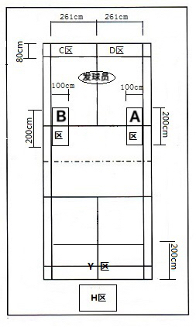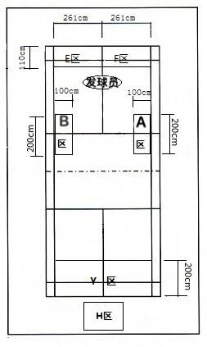
图3 图4

后场技术评分表
分值 | 100 |  | 95 | 90 | 85 | 80 | 75 | 70 | 65
成绩（个） | 16个及以上 |  | 15 | 14 | 13 | 12 | 11 | 10 | 9
分值 | 60 | 55 | 50 | 45 | 40 | 35 | 30 | 25 | 0
成绩（个） | 8 | 7 | 6 | 5 | 4 | 3 | 2 | 1 | 0

2）技术测试评分标准

80-100分 | 60-80分 | 60分以下
技术动作标准、规范；质量高，整个动作协调，落点好 | 技术动作较标准、规范；质量一般，整个动作较协调，落点一般 | 技术动作不够标准、规范；质量不好，整个动作僵硬不协调，落点差

科研考核 专业理论考核的同时进行科研能力评测

教研室接待考生咨询电话 13811137110

